# Arnoldo Escobar Ponce

# Conocimientos básicos

Enumere 3 características principales de un servicio Web RESTful

1. *Sigue estrictamente el modelo de métodos http (métodos Get, Put, Delete, etc)*
2. *Es de ejecución ligera y desde cualquier tipo de cliente*
3. *Permite el bajo acoplamiento entre servicios y aplicaciones*

Enumere 3 Operaciones RESTful

1. *Get: Equivalente a un Listar*
2. *Put: Actualiza datos*
3. *Delete Borra datos*

¿Qué son los Principios SOLID?

*Son buenas prácticas en el diseño que intentan evitar problemas en el mantenimiento de los sistemas*

¿Qué diferencias hay entre REST y SOAP?

1. *Soap normalmente maneja XML y REST usa JSON, por lo que es mas pequeña la cantidad de datos que se envían en cada solicitud.*
2. *Soap es altamente acoplado, esto implica un mapeo pesado en cada cliente y obliga a re-mapear los servicios cada ves que se actualiza algún método.*
3. *Rest permite una mayor compatibilidad con clientes de todo tipo, contrario a SOAP.*

Diferencias entre DDL, DML (Bases de datos)

1. *DDL, es el lenguaje que define estructuras en la base de datos, por ejemplo, CREATE TABLE*
2. *DML, se refiere a las instrucciones para la manipulación o consulta de datos*
3. *El DML es el único que tiene manejo de transacciones, pues el DDL no se puede revertir, para cada DML hay un crop*

# Base de Datos (SQL Server)

## Función que recibe una tabla

Crear una función que reciba una tabla, [Nombre, Fecha de Nacimiento] y que esta retorne cada registro de la tabla agregando la columna edad. Dejar script de la función y la ejecución de esta.

*Ver archivo Ejercicio_1.sql*

## Cargar datos en una tabla desde una fuente externa (Excel)

Basado en su conocimiento, cual sería la forma más optima de cargar un archivo de Excel de a una tabla de SQL Server.

*Primero hay que identificar si esta carga es solo 1 ves o se hará muchas veces como parte de algún proceso definido, para la carga de archivos Excel grandes yo usaría Integration Services, en segundo lugar y esta seria las forma más simple, usaría el asistente de carga de archivos, y finalmente si es algo que el usuario hará por si solo, desarrollaria una app para dicho uso.*

*Capturas del asistente del SSMS:*

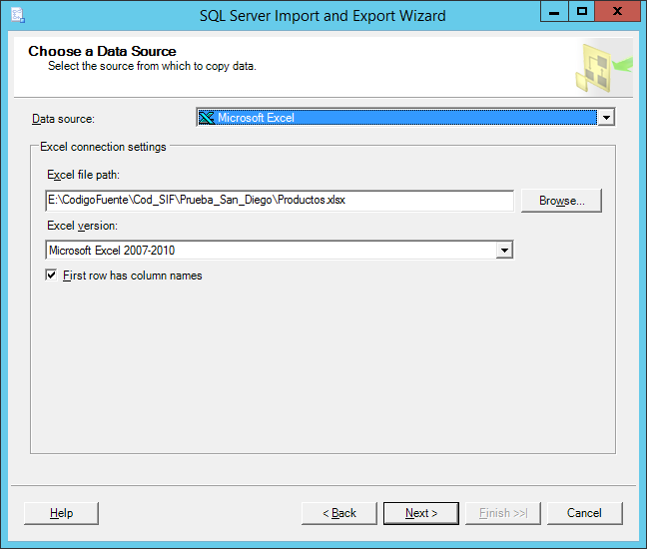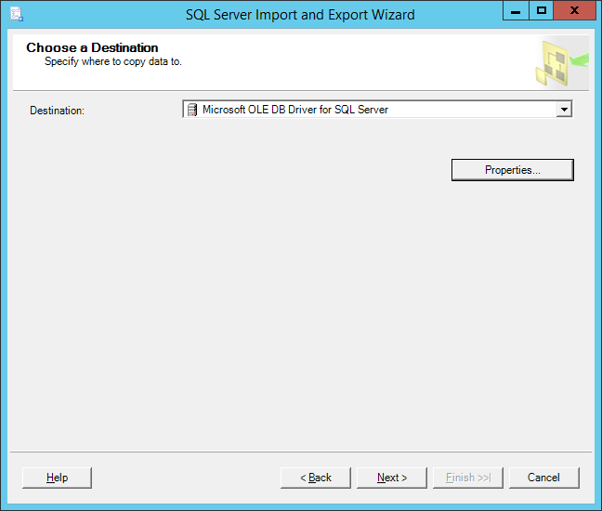

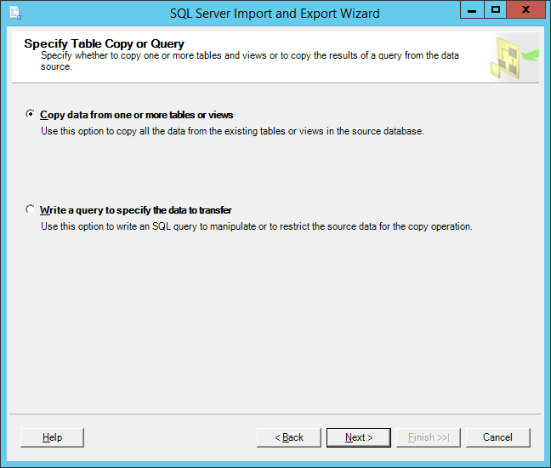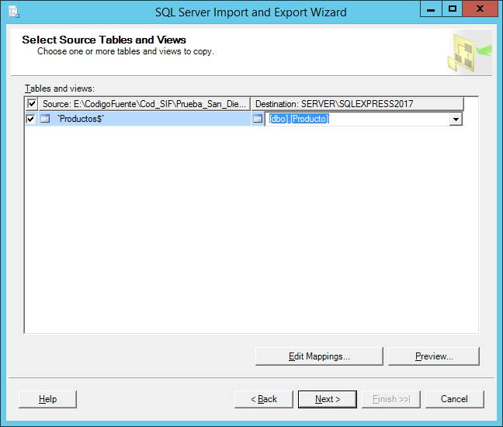

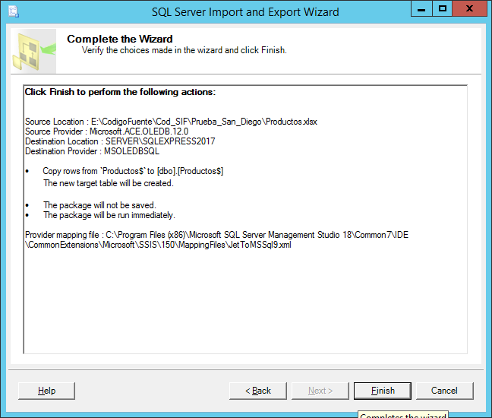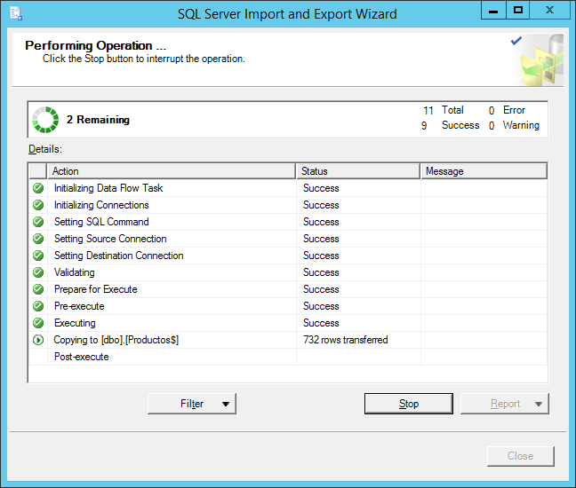

## Procedimiento Almacenado

Crear un procedimiento almacenado que registre datos en una tabla (Crear tabla ciudadano con llave primaria DPI, y campos como Nombres, Apellidos, Fecha De Nacimiento) el procedimiento debe insertar datos si el registro de la llave primaria no existe o modificar si el registro ya existiera.

*Ver archivo Ejercicio_3.sql*

# Programación

Desarrollar un aplicativo en ambiente web para el ingreso de lecturas de contadores de energía eléctrica (Web Services RESTful C# con web forms).

*Ver Proyecto Prueba_San_Diego.sln*

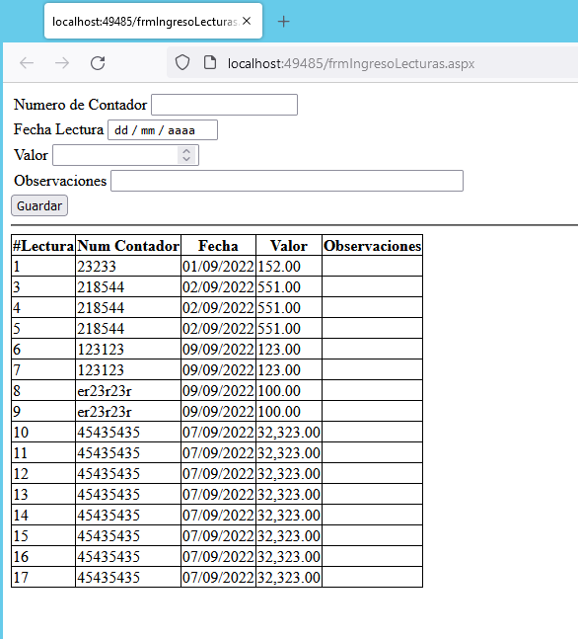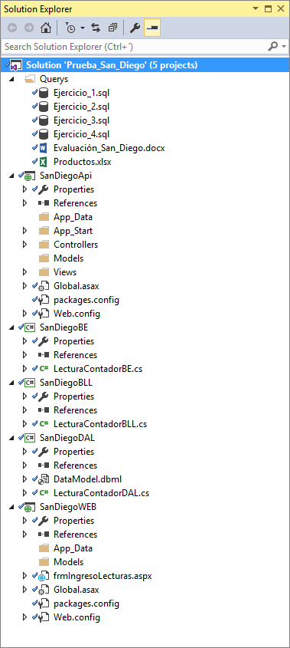

Subir todo a Git y compartir el link para su posterior revisión.

Herramientas Necesarias: VS2017 Develover Edition, SQL Server Express Edition 2017

Ingenio San Diego S.A.